**ИГРЫ И ИГРОВЫЕ**

**УПРАЖНЕНИЯ**

**ПО ФЭМП**





**МАЗМҰНДАМА :**

**СОДЕРЖАНИЕ :**

**1 Бөлім \ 1 раздел :**

**Свойства предметов (*цвет, форма, величина*).**

**Взаимное расположение предметов в пространстве**

1. Выбирай, что нравится
2. Сад и огород
3. Найди цветок для бабочки
4. Построим дом
5. Сделай бусы
6. Разноцветный циферблат
7. Подарим букет
8. Выполни поручение
9. Что убрали?
10. Вспоминай и называй
11. Три медведя
12. Разложи по заданию
13. Сломанная лестница
14. Найди и промолчи
15. Волшебный сундучок
16. Узнай по описанию
17. Предметное домино
18. Чудесный мешочек
19. Убери лишнюю
20. Кто самый наблюдательный
21. Распознай и сосчитай фигуры
22. Какая фигура получилась?
23. Сделай сам
24. Геометрическая мозаика
25. Неразбериха
26. Придумай сам
27. Подбери пару

**2 Бөлім \ 2 раздел :**

**Формирование пространственных представлений**

1. Угадай, что изменилось
2. Где искать?
3. Где сидел воробей?
4. Дойди до флажка
5. Эстафета с мячом
6. На зарядку становись!
7. Что справа?
8. Что вы заметили?
9. Как лиса в гости ходила
10. Закроем окошечки

**3 Бөлім \ 3 раздел :**

**Множества. Количество и порядок предметов при счете**

1. Утка и утята
2. Найди свою картинку
3. Лесной стадион
4. Кто собрал больше?
5. Лото
6. Сосчитай быстро
7. Считай по сигналу
8. День рождения дюймовочки
9. Подбери правильно
10. В гараже
11. Отложи столько же предметов
12. Сколько предметов отсчитали?
13. Угадай, как составлено число?
14. Считай, не глядя
15. Молчанка
16. С кочки на кочку
17. Сосчитай птиц по заданию
18. Цифры убежали
19. Послушные числа
20. Составь число
21. Что купили в магазине?
22. Разменяй
23. Поможем незнайке
24. Что увидели, что услышали
25. Найди свое место
26. Найди место для чебурашки

**4 Бөлім \ 4 раздел :**

**Измерение величин. Временные представления**

1. Кто точнее?
2. Сутки
3. Назови дни недели
4. Времена года

**1 Бөлім \ 1 раздел :**

**СВОЙСТВА ПРЕДМЕТОВ (ЦВЕТ, ФОРМА, ВЕЛИЧИНА).**

**ВЗАИМНОЕ РАСПОЛОЖЕНИЕ ПРЕДМЕТОВ В ПРОСТРАНСТВЕ**

1. **ВЫБИРАЙ, ЧТО НРАВИТСЯ**

**Дидактическая задача:** упражнять в различении пред­метов по цвету; развивать точность в выполнении заданий.

**Оборудование:** игрушки разного цвета.

**Содержание.** Игрушки в «магазине» разложены по полочкам. Дети выходят к доске, «покупают» и называют игрушки заданного цвета: только синие; все зеленые; две коричневые; не красные; такого цвета, как крокодильчик; три игрушки разного цвета; несколько желтых игрушек; все, кроме белых, и т. д.

1. **САД И ОГОРОД**

**Дидактическая задача:** сравнивать предметы по цвету; различать оттенки одного цвета.

**Оборудование:** предметные картинки с изображением овощей и фруктов, муляжи, бубен

**Содержание.** Дети выходят к доске и называют овощи и фрукты определенного цвета, указывая его оттенок: розовое яблоко, красный помидор, темно-красные вишни, бордовая свекла; сравнивают желтый цвет груши и лимона; называют овощи такого же цвета, как огурец и т. д. Кто не ошибся, получает картинку.

*Вариант 1.* У детей в руках картинки. По сигналу учителя (удар в бубен) дети, у которых картинки с изображением предметов зеленого цвета, собираются около учителя, красного – у двери, синего – у окна, желто­го – у доски. При повторении игры ориентиры меняются.

*Вариант 2.* Учитель поднимает картинку «зеле­ный листик». Дети показывают и называют карандаши разных оттенков зеленого цвета.

1. **НАЙДИ ЦВЕТОК ДЛЯ БАБОЧКИ**

**Дидактическая задача:** ориентироваться в цветовой гамме; сравнивать предметы по цвету путем приклады­вания их друг к другу.

**Оборудование:** бумажные цветы и бабочки.

**Содержание.** В разных местах класса разложены бу­мажные цветы. Каждый ребенок получает три-четыре разноцветные бабочки. Участники игры все одновремен­но разыскивают цветы того же оттенка, что и бабочка. Тот, кто не сумел найти нужный цветок, платит фант (отдает бабочку учителю).

1. **ПОСТРОИМ ДОМ**

**Дидактическая задача:** сравнивать предметы по вели­чине и форме; выбирать предметы определенной вели­чины.

**Оборудование:** в конвертах детали к трем домикам разной величины (вырезанные из бумаги); магнитная доска.

**Содержание.** Учитель строит дом, прикрепляя детали к магнитной доске. Вызванный ребенок строит такой же дом, подбирая из конверта соответствующие детали. Остальные дети строят дома по этому же образцу или индивидуальному заданию, пользуясь деталями из свое­го конверта. Ребята помогают друг другу.

1. **СДЕЛАЙ БУСЫ**

**Дидактическая задача:** составлять простые сочета­ния из трех цветов по определенному цветовому при­знаку.

**Оборудование:** толстые цветные нитки или шнурки (или мягкая цветная проволока), бусинки трех цветов для каждого участника (нарезанные из цветных пласт­массовых трубочек).

**Содержание.** Дети рассматривают готовые нитки бус, отмечают, что все украшения составлены по определен­ному образцу, например: две красные трубочки, две бе­лые и т. д. Каждый ряд делает бусы по своему образцу. В конце дети рассматривают готовые изделия, надевают бусы на кукол.

1. **РАЗНОЦВЕТНЫЙ ЦИФЕРБЛАТ**

**Дидактическая задача:** находить в окружающей об­становке предметы определенного цвета; развивать па­мять.

**Оборудование:** у каждого ребенка циферблат, разде­ленный на 7 частей, окрашенных в цвета спектра, на ци­ферблате стрелка; кубики или палочки.

**Содержание.** Учитель называет цвет, дети передвигают стрелку на соответствующую часть циферблата. Для того чтобы учитель мог проверить, правильно ли де­ти выполнили задание, каждый ребенок поднимает свой циферблат над головой.

1. **ПОДАРИМ БУКЕТ**

**Дидактическая задача:** различать основные и вспомо­гательные цвета спектра; развивать наблюдательность, зрительную память.

**Оборудование:** предметные картинки, открытки с из­ображением цветущих растений (не более 8-10 шт.).

**Содержание.** Наглядный материал расставлен на по­лочке. Дети рассматривают и называют цветы, затем от­ворачиваются или закрывают глаза. Учитель быстро убирает одну картинку («срывает» цветок), а дети опре­деляют, какой цветок «сорвали»: «Сорвали темно-фиоле­товый колокольчик» или «Сорвали ярко-красную розу».

Кто угадал, получает в награду картинку, а на по­лочку добавляется новый цветок. В конце игры дети со­ставляют «букеты» по цветовой гамме: в одном «букете» только белые цветы, в другом – только красные и т. д.

*Вариант.* В игре можно выполнять задания на классификацию предметов: составлять «букеты» из цве­тов полевых, лесных, садовых; - цветущих весной, летом, осенью и т. д.

1. **ВЫПОЛНИ ПОРУЧЕНИЕ**

**Дидактическая задача:** сравнивать предметы по раз­меру; развивать наблюдательность.

**Оборудование:** разные по величине игрушки.

**Содержание.** Дети рассматривают игрушки на полоч­ке. Затем по указанию учителя поочередно приносят и показывают ему игрушки, называя их: «Маленькая кук­ла»; «Самая большая машина»; «Большой мяч в правой руке, маленький - в левой»; «Заяц в правой руке, он меньше лисы» и т. д. Если ребенок ошибся, дети хлопа­ют в ладоши. Правильно названную игрушку дети ста­вят на свою парту.

1. **ЧТО УБРАЛИ?**

**Дидактическая задача:** различать предметы по двум; свойствам (размер и цвет); развивать зрительную память.

**Оборудование:** парные предметы, одинаковые по на­значению, но разные по величине и цвету.

**Содержание.** Предметы стоят на полочке. Дети рассматривают их, называют, затем закрывают глаза. Один предмет убирается. Дети должны определить, чего не хватает, например: «Убрали маленькое синее ведерко, а большое оранжевое осталось стоять на полочке».

Вариант. Дети сравнивают предметы по цвету и длине (ленты); по цвету и высоте (домики) и т. д.

1. **ВСПОМИНАЙ И НАЗЫВАЙ**

**Дидактическая задача**: находить в окружающей об­становке и называть предметы определенной формы; вос­питывать аккуратность.

**Оборудование**: флажки из картона.

**Содержание**. Дети находят в классе предметы опре­деленной формы: круглые, треугольные и т. д. За пра­вильный ответ дается флажок. На чьей парте флажков больше, те ребята выиграли.

Вариант. Дети рисуют в тетрадях предметы опре­деленной формы (например, похожие на круг: часы, сол­нышко, подсолнух и т. д.). Выигрывает тот, кто нарисует предметов больше и аккуратнее.

1. **ТРИ МЕДВЕДЯ**

**Дидактическая задача**: устанавливать соответствие между несколькими предметами, разными по величине.

**Оборудование**: фигурки зверей к сказке «Три медве­дя», контурные предметы из картона, игрушки (посуда, мебель, одежда) и т. д.

**Содержание**. Дети должны распределить мебель, одежду, посуду между медведями в соответствии с рос­том (большую - Михаилу Ивановичу, среднюю - На­стасье Петровне и маленькую – Мишутке).

1. **РАЗЛОЖИ ПО ЗАДАНИЮ**

**Дидактическая задача**: закреплять умение детей на­ходить по заданию геометрические фигуры; воспитывать сосредоточенность в работе.

**Оборудование**: набор (12 шт.) плоских геометриче­ских фигур (большие и малые круги, треугольники, че­тырехугольники, пятиугольники красного, синего, желто­го, зеленого цвета)

**Содержание**. Дети вынимают все фигуры из конвер­тов. Выполняют задания: отложить слева от конверта все треугольники; справа – несколько кругов; над конвер­том - любой пятиугольник; под конвертом - какой-ни­будь четырехугольник, но не синий и т. д.

Примечание. Когда игра будет освоена, можно увеличить количество фигур до 24-х.

1. **СЛОМАННАЯ ЛЕСТНИЦА**

**Дидактическая задача:** учить замечать нарушения в равномерности ряда, включать в него недостающие элементы.

**Оборудование:** бруски, разные по длине, толщине, высоте, ширине.

**Содержание.** Строится лестница. Дети закрывают глаза, а учитель вынимает одну ступеньку, сдвигая остальные. Тот, кто заметит, где «сломана» лестница, становится ведущим и сам вынимает ступеньку. В игре можно использовать условную мерку (брусок), ею изме­ряют ступеньки и находят «сломанную». При повторении игры вынимаются две ступеньки в разных местах.

1. **НАЙДИ И ПРОМОЛЧИ**

**Дидактическая задача:** определять предмет по трем свойствам (размер, цвет, форма); воспитывать умение доводить дело до конца.

**Оборудование:** два комплекта одинаковых игрушек.

**Содержание.** Игрушки одного комплекта расположе­ны на столе учителя, второго - расставлены в разных местах класса. Дети, молча рассматривают игрушки на столе, берут по одной из них и ищут в классе точно та­кие же. Если игрушка не соответствует образцу, хотя бы по одному из трех признаков, ее брать нельзя, например: «У Павлика в руках большой белый зайчик, а он нашел маленького белого зайчика. Значит, этого зайчика брать нельзя». Когда ребенок найдет нужную игрушку, он тихо скажет учителю, где она стоит, и получит разрешение поставить две одинаковые игрушки на полочку.

В конце игры каждый ребенок рассказывает, чем по­хожи его игрушки, и берет их поиграть.

1. **ВОЛШЕБНЫЙ СУНДУЧОК**

**Дидактическая задача:** закреплять навык зрительно узнавать и правильно называть плоские геометрические фигуры (круг, треугольник, четырехугольник, пятиуголь­ник).

**Оборудование:** шкатулка с геометрическими фигура­ми и предметами похожей формы.

**Содержание.** В качестве игрового зачина учитель мо­жет рассказать о том, что из Страны Острых Углов в класс пришла посылка - волшебный сундучок. Учитель показывает детям извлеченные из шкатулки геометри­ческие фигуры разного размера и цвета. Дети рассмат­ривают их, называют, отыскивают фигуры с одинаковым количеством углов, фигуры, у которых нет углов, фигу­ры, у которых три стороны, и т. д.

Затем учитель извлекает из шкатулки предметы, по­хожие на геометрические формы (тетрадь, косынку, сал­фетку, пластинку и т. д.), дети говорят, на какую фигуру похож данный предмет.

1. **УЗНАЙ ПО ОПИСАНИЮ**

**Дидактическая задача**: выделять основные признаки геометрических фигур (количество сторон и углов); опре­делять фигуру по данным признакам.

**Оборудование**: круги и многоугольники.

**Содержание**. Дети рассматривают и называют 8-10 разных фигур, но одного размера и цвета. Учитель за­крывает фигуры, описывает одну из них и предлагает вы­званному ребенку вновь рассмотреть все фигуры и вы­брать соответствующую описанию. Если ребенок не ошибся, он становится ведущим и говорит, какую фигуру из набора он задумал. Например: «Я задумал фигуру, у которой четыре угла (у которой пять сторон или три стороны и три угла, или у которой нет углов и т. д.)».

Примечание. В игре возможен вариант невыпол­нимого задания, когда учитель предлагает найти фигуру, имеющую, например, четыре угла и три стороны. Дети отвечают что такой фигуры не существует.

1. **ПРЕДМЕТНОЕ ДОМИНО**

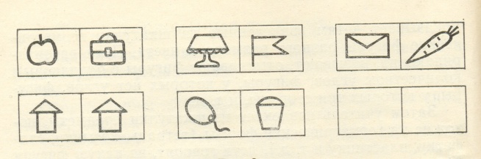**Дидактическая задача:** различать форму предметов; выбирать предмет определенной формы.

**Оборудование:** 28 картонных карточек домино с из­ображением на каждой половине по одному предмету раз­ной формы; на карточках-дублях изображено по два оди­наковых предмета, одна карточка пустая.

**Содержание.** Правила игры, как в обычном домино. Дети делают ходы по очереди, выбирая нужную карточ­ку из лежащих на парте. Карточку нужно прикладывать к любому концу дорожки той половиной, на которой изображен предмет такой же формы.

Вариант 1. Карточки на столе учителя могут быть разложены в три ряда, и дети могут по очереди выстав­лять их на планке доски; чей ряд выставил карточки раньше, тот победил.

Вариант 2. **Геометрическое домино.** Игра прово­дится так же, как предыдущая, но вместо рисунков - на карточках изображены геометрические фигуры.

1. **ЧУДЕСНЫЙ МЕШОЧЕК**

**Дидактическая задача:** выбирать предметы на ощупь после зрительного восприятия образа

**Оборудование:** набор (4-5 шт.) плоских геометри­ческих фигур на полочке и соответствующий ему по фор­ме и по количеству набор объемных предметов в ме­шочке.

**Содержание.** Дети рассматривают и называют все геометрические фигуры, лежащие на полочке. Учитель показывает одну фигуру и просит найти в чудесном ме­шочке предмет,

похожий по форме на геометрическую фигуру. Игра заканчивается тогда, когда дети найдут в мешочке все предметы, соответствующие геометрическим фигурам.

Вариант. Дидактическая задача: учить зрительно находить фигуру по осязаемо воспринимаемому образцу.

Игра отличается от предыдущей обратным порядком обследования форм. Сначала дети определяют геометри­ческую фигуру на ощупь, а затем ставят ее на полку ря­дом с похожим предметом.

1. **УБЕРИ ЛИШНЮЮ**

**Дидактическая задача**: упражнять детей в умении объединять геометрические фигуры по какому-либо свой­ству (цвет, форма, размер).

**Оборудование**: у каждого участника игры наборы геометрических фигур (примерные наборы фигур: пяти­угольники и один треугольник; синие фигуры и одна жел­тая; большие фигуры и одна малая и т. д.).

**Содержание**. Учитель показывает детям несколько геометрических фигур, подобранных по какому-либо при­знаку (цвету, форме, размеру). Одна из фигур «лиш­няя», т. е. отличающаяся от остальных. Дети находят «лишнюю» фигуру и показывают такую же из своего набора. Далее рассматривается следующий набор фигур с одной «лишней». «Лишнюю» фигуру ребенок может взять себе в качестве выигрыша.

1. **КТО САМЫЙ НАБЛЮДАТЕЛЬНЫЙ**

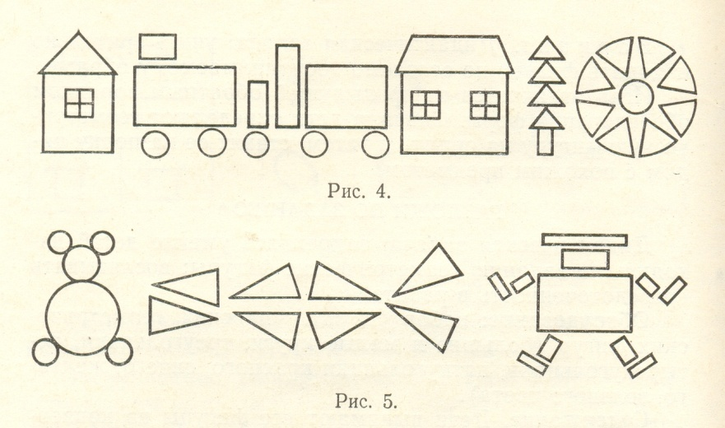**Дидактическая задача**: расчленять изображение пред­мета на составные части; называть предмет, составлен­ный из нескольких частей.

**Оборудование:** наборы геометрических фигур, табли­цы с рисунками, палочки (рис. 4).

**Содержание.** Дети рассматривают таблицу 2-3 се­кунды. Образец убирается, и дети по памяти рисуют или выкладывают данный предмет. Тот, кто быстрее других выполнил задание и не ошибся, становится ведущим, он объясняет по образцу, из каких фигур состоит данный предмет, и получает право показать следующую таблицу.

Примечание. Можно составлять предметы из одних кругов, прямоугольников, треугольников (рис. 5).

1. **РАСПОЗНАЙ И СОСЧИТАЙ ФИГУРЫ**

**Дидактическая задача:** закреплять умение расчленять фигуру на составные части; называть фигуру, составлен­ную из нескольких частей.

**Оборудование:** набор цифр, карточки с рисунками (рис. 6).

**Содержание.** Дети рассматривают карточку, а затем считают и показывают цифрой, сколько фигур они видят на ней. Вызванный ребенок показывает указкой, какие фигуры он видел. Тот, кто не ошибся, показывает сле­дующую таблицу.

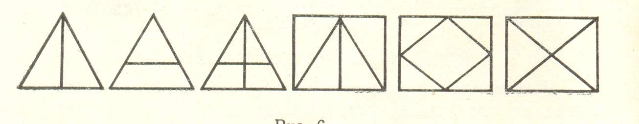

Рис.6

*Вариант 1.* Дети рассматривают фигуру, состав­ленную из нескольких частей, и называют ее

*Вариант 2.* На таблицах начерчены отрезки. Де­ти определяют их количество, сравнивают по длине (рис.7).

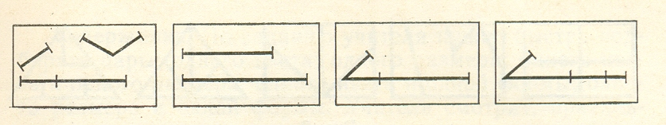

Рис.7

Примечание. Составные части геометрических фигур и отрезки могут быть разного цвета

1. **КАКАЯ ФИГУРА ПОЛУЧИЛАСЬ?**

**Дидактическая задача**: проверить умение детей вос­производить знакомые геометрические фигуры.

**Оборудование**: наборы однотонных и цветных па­лочек.

**Содержание**. Дети по сигналу выполняют следующие задания:

а) сложить геометрическую фигуру из трех, пяти и шести палочек;

б) выложить три треугольника; два прямоугольника (разной формы);

в) выложить четырехугольник из шести (а затем из восьми) палочек;

г) сложить две фигуры из семи палочек; три фигуры из десяти палочек и т. д.

Какие фигуры получились?

Вариант. Задания аналогичны предыдущим, но палочки берутся для каждой фигуры определенного цвета.

1. **СДЕЛАЙ САМ**

**Дидактическая задача:** составлять предметы из дета­лей, располагая их по величине; познакомить с условной меркой; воспитывать усидчивость.

**Оборудование:** кубики, бруски, кольца пирамиды и т. д. на каждого ребенка.

**Содержание.** Дети строят башенку (или мост, лест­ницу для куклы) по заданию: внизу самый большой ку­бик, вверху самый маленький; слева самый короткий брусочек, справа самый длинный; первое кольцо самое толстое, последнее самое тонкое и т. д.

1. **ГЕОМЕТРИЧЕСКАЯ МОЗАИКА**

**Дидактическая задача**: проверить знание детьми гео­метрических фигур; воспитывать наблюдательность.

**Оборудование**: наборы геометрических фигур, мо­заика.

**Содержание**. Учитель несколько секунд показывает две-три геометрические фигуры. Дети должны по памяти выложить такие же фигуры из мозаики и назвать их.

Вариант. Геометрические фигуры предлагаются в определенной последовательности и должны быть выло­жены из мозаики определенного цвета.

1. **НЕРАЗБЕРИХА**

**Дидактическая задача:** учить составлять геометриче­ские фигуры из равных и неравных частей; развивать сообразительность.

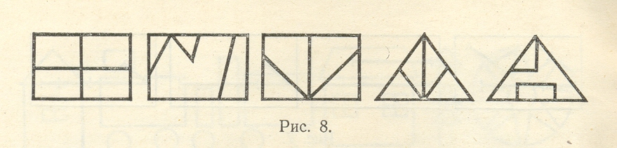**Оборудование:** 5 геометрических фигур у учителя, 2 фигуры из тонкой бумаги в конвертах у детей (одна из фигур разрезана на равные части, другая - на нерав­ные); каждая пара фигур окрашена в свой цвет; вымпел.

**Содержание.** Учитель показывает геометрическую фи­гуру, например зеленый прямоугольник, дети из разре­занных частей зеленого цвета составляют два зеленых прямоугольника: один из равных частей, другой из не­равных.

Примечание. Когда дети освоят игру, количество фигур в конверте можно увеличить до пяти. Кто быст­рее сложит фигуры, получает вымпел.

1. **ПРИДУМАЙ САМ**

**Дидактическая задача:** учить детей складывать пред­меты из геометрических фигур.

**Оборудование:** наборы геометрических фигур, песоч­ные часы.

**Содержание.** Дети выкладывают любые предметы из геометрических фигур. Выложенные предметы дети рас­сматривают, называют, подсчитывают. Победителем ока­зывается тот, кто выложил больше предметов. Игра про­водится в виде соревнования с ограничением времени.

1. **ПОДБЕРИ ПАРУ**

**Дидактическая задача**: проверить сенсорные способ­ности детей – умение различать цвет, форму, величину предметов.

**Оборудование:** наборы геометрических фигур четырех цветов и двух размеров (всего 24 фигуры), фишки.

**Содержание.** По заданию учителя нужно быстро под­бирать пары: одного цвета; одного размера; одного цве­та и одного размера; одного цвета и одной формы; одно­го размера и одной формы. Учитель смотрит, правиль­но ли дети выполняют задание, и за правильно подобран­ные пары награждает фишками.

**2 Бөлім \ 2 раздел :**

**ФОРМИРОВАНИЕ ПРОСТРАНСТВЕННЫХ ПРЕДСТАВЛЕНИЙ**

1. **УГАДАЙ, ЧТО ИЗМЕНИЛОСЬ**

**Дидактическая задача**: определять положение пред­метов в пространстве по отношению друг к другу.

**Оборудование:** набор игрушечной мебели и посуды или предметные картинки.

**Содержание.** На полочке комната куклы. Дети рас­сматривают обстановку комнаты и закрывают глаза, по­ложив голову на руки. Учитель делает перестановку ме­бели. Ребенок должен сказать, где стоял тот или иной предмет. Например: «Стул стоял слева от дивана, а его поставили около стола». Когда дети усвоят правила иг­ры, можно делать одновременно две-три перестановки.

Примечание. Вместо набора мебели можно ис­пользовать предметные картинки (обувь, одежда, цветы, предметы домашнего обихода), располагая их группами на наборном полотне или фланелеграфе.

1. **ГДЕ ИСКАТЬ?**

**Дидактическая задача:** формировать умение детей ориентироваться в пространстве; учить выбирать направ­ление поиска.

**Оборудование:** игрушки.

**Содержание.** Водящий выходит из класса, дети пря­чут игрушку. Водящий возвращается, дети направляют его поиск словами: на столе, под партой, у окна, перед доской, рядом с аквариумом, между полочками и т. д. Найденную игрушку ребенок берет поиграть. Впоследст­вии может быть двое водящих.

1. **ГДЕ СИДЕЛ ВОРОБЕЙ?**

**Дидактическая задача:** формировать у детей понятия, характеризующие положение предмета в пространстве.

**Оборудование:** фланелеграф, аппликация воробья и лесной полянки.

**Содержание.** Воробей летает по полянке; когда он са­дится, дети определяют его пространственное положение: «Воробей сел слева, на веточке, внизу, под кустиком, справа, у цветка, сзади, за дерево и т. д.».

Примечание. Воробьев может быть несколько, и дети уточняют, где сидит каждый из них

1. **ДОЙДИ ДО ФЛАЖКА**

**Дидактическая задача:** упражнять детей в простран­ственной ориентации; тренировать внимание.

**Оборудование:** флажки на подставках.

**Содержание.** На песке или на асфальте, линолеуме чертится большой квадрат, который делится на 16 ма­леньких. В один из них ставится флажок. Ребенок начи­нает игру с «дома» - заштрихованного квадрата. Учи­тель направляет движение ребенка к флажку, напри­мер направо на один квадрат, налево через два квадра­та, вперед в следующий квадрат, назад в соседний квадрат и т. д. (Всего 6-8 ходов.) Кто не ошибется и дой­дет до флажка, забирает его к себе. Ставится другой флажок, и игра повторяется. Игру можно проводить на улице. Участвуют четверо-шестеро ребят.

1. **ЭСТАФЕТА С МЯЧОМ**

**Дидактическая задача:** располагать предмет в про­странстве по заданию, воспитывать чувство коллекти­визма.

**Оборудование:** мяч, веревка, фанты.

**Содержание.** Класс делится на две группы. Двое иг­роков держат веревку, остальные стоят по обе стороны. Учитель подает команду («Прокати мяч под веревкой!»; «Перебрось мяч через веревку левой рукой!» и т. д.), дети, стоящие первыми по обе стороны веревки, выпол­няют задание и становятся в конец колонны. Следующую команду выполняет вторая пара детей и т. д. Кто ошибся или уронил мяч, платит фант. Фанты в конце игры разыгрываются.

1. **НА ЗАРЯДКУ СТАНОВИСЬ!**

**Дидактическая задача**: дать практические навыки ориентирования в пространстве; упражнять в порядко­вом счете.

**Оборудование**: звездочки.

**Содержание**. Дети одного ряда строятся в колонну и выполняют команду: «Оля встанет перед Игорем»; «Же­ня за Наташей»; «Коля между Петей и Светой»; «Ира са­мая последняя, а Володя рядом» и т. д.

*Вариант 1.* Дети во время перестроения выпол­няют движения по заданию: «Мальчик рядом с Олей сде­лает шаг назад»; «Тот, кто стоит слева от Вити, хлопнет в ладоши» и т. д. Дети остальных рядов проверяют пра­вильность выполнения команды. Если кто-то ошибся, поднимают руку и поправляют. Кто ни разу не ошибся, получает звездочку.

*Вариант 2.* Группа ребят строится у доски в ше­ренгу. Класс запоминает порядок построения. По сигна­лу дети закрывают глаза, а два-три человека меняются местами (или садятся на место). Нужно определить, как ребята перестроились, и назвать место ребенка, напри­мер: «Миша стоял рядом с Игорем, он был третьим. Те­перь он седьмой, стоит между Димой и Таней» или «Нет Оли, она была второй».

1. **ЧТО СПРАВА?**

**Дидактическая задача**: совершенствовать умение де­тей определять пространственное положение нескольких предметов.

**Оборудование**: вымпелы.

**Содержание**. Дети по очереди встают и описывают то, что находится у них справа (слева, впереди, сзади). Де­ти могут повернуться лицом к окну (двери, шкафу), тог­да ориентиры изменятся. За правильный ответ получают вымпелы.

1. **ЧТО ВЫ ЗАМЕТИЛИ?**

**Дидактическая задача:** формировать у детей сложные формы пространственных представлений; развивать вни­мание.

**Оборудование:** классная и переносная доски, мел.

**Содержание.** Дети закрывают глаза. Учитель быстро рисует или прикрепляет в одном из углов доски предмет (елочку, грибок, флажок). По сигналу дети открывают глаза и определяют пространственное положение рисун­ка, например: «В левом верхнем углу доски грибок» или «На доске справа большой зайчик, а рядом с ним ма­ленький ежик» и т. д. Когда игра освоена, роль учителя исполняет ребенок: рисует предметы на переносной доске.

*Вариант 1.* Игра может проводиться с применени­ем фланелеграфа, тогда учитель быстро размещает сразу несколько предметов.

*Вариант 2.* Рисунки могут быть нарисованы цвет­ными мелками, тогда определяется не только пространст­венное положение предмета, но и его цвет.

1. **КАК ЛИСА В ГОСТИ ХОДИЛА**

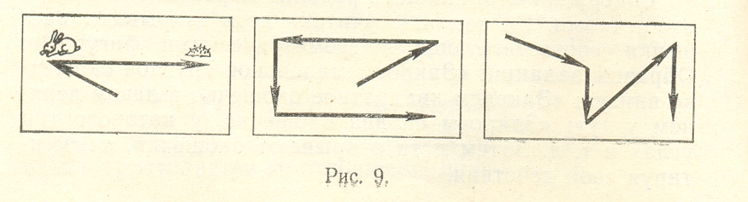**Дидактическая задача:** упражнять детей в умении определять направление движения в пространстве.

**Оборудование:** у каждого ребенка лист бумаги, 5 иг­рушек-зверюшек.

**Содержание.** Дети расставляют четыре игрушки (зай­чик, ежик, волк, медвежонок) по углам листа бумаги (там их «домики»), а в середине листа ставят лисичку, у нее нет «домика». Лисичка ходит к зверюшкам в го­сти, а дети показывают ее путь линией, отмечая стре­лочкой направление движения.

Вариант. Дети показывают путь лисички к каж­дому домику карандашами разного цвета, а затем после­довательно рассказывают, как лиса ходила в гости, на пример: «В гости к ежику лиса отправилась по красной дорожке. Она шла к его домику с середины листа в ле­вый нижний угол. От ежика лиса пошла к зайчику из левого нижнего утла в правый верхний по синей дорож­ке» и т. д.

1. **ЗАКРОЕМ ОКОШЕЧКИ**

**Дидактическая задача:** определять сложные формы пространственной ориентации; закреплять понятия о гео­метрических формах.

**Оборудование:** картонные или пластмассовые карточ­ки с отверстиями разной формы и величины и соответ­ствующие отверстиям по размеру и форме геометриче­ские фигуры.

**Содержание.** У каждого ребенка карточка-«домик» с окошечками. По заданию учителя дети закрывают око­шечки соответствующими геометрическими фигурами. Образцы заданий: «Закроем маленькое круглое окошеч­ко внизу»; «Закроем квадратное окошечко в левом верх­нем углу»; «Закроем, справа окошечко, у которого три угла» и т. д. Затем дети открывают окошечки, коммен­тируя свои действия.

**3 Бөлім \ 3 раздел :**

**МНОЖЕСТВА. КОЛИЧЕСТВО И ПОРЯДОК ПРЕДМЕТОВ ПРИ СЧЕТЕ**

1. **УТКА И УТЯТА**

**Дидактическая задача:** составлять множество из от­дельных предметов; выделять из множества один пред­мет.

**Оборудование:** большая пластмассовая утка и ма­ленькие утята.

**Содержание.** На столе утка. Утята спрятаны в раз­ных местах класса. По команде дети ищут утят и прино­сят их (по одному) на стол, собирая утиную семью. В конце игры дети придумывают кличку **одному** утенку, ставят в ряд **всех** утят, пускают поплавать **нескольких** утят и т. д.

Вариант. Таким же образом можно организовать игру «Зоопарк» с пластмассовыми зверюшками, «Ого­род» - с овощами, «Гараж» - с машинами, «Сад» - с фруктами и т. д.

1. **НАЙДИ СВОЮ КАРТИНКУ**

**Дидактическая задача:** объединять предметы в мно­жества по определенному признаку (свойству).

**Оборудование:** наборы предметных картинок (у де­тей), 6-8 картин большого размера (у учителя); бубен.

**Содержание.** Большие картины прикреплены в раз­ных местах класса. По сигналу учителя (удар в бубен) дети с карточкамз14и в руках отыскивают свою картину и становятся около нее. Подсчитывается количество детей у каждой картины. Определяется, по какому признаку объединялись данные картинки, вводятся обобщающие слова: «фрукты», «посуда», «геометрические фигуры» и др.

Вариант. По сигналу учителя дети строятся в группы: у стола девочки с бантами; у доски – мальчики, у которых темные волосы, и т. д. Надо предложить и такой вариант, когда ребенок может присутствовать в разных группах, например: «У двери – дети, которые любят кататься на лыжах, среди них могут быть девочки с бантами и темноволосые мальчики».

1. **ЛЕСНОЙ СТАДИОН**

**Дидактическая задача**: ввести в активный словарь де­тей понятия: «один», «все», «несколько», «каждый», «всякий», «любой», «некоторый», «какой-нибудь», «все, кроме»; воспитывать внимание.

**Оборудование:** набор картинок (лиса, волк, мишки, ежик и т. д.).

**Содержание.** На полочке стоят игрушки (8—10 шт.) - «на лесном стадионе». Учитель говорит: **«Все** зверюшки любят заниматься спортом. Назовите **каждого** спортсме­на. **Некоторые** из спортсменов - футболисты. Покажите их. **Один** из медвежат держит мяч. Покажите его. **Все, кроме** черепахи, быстро бегают» и т. д.

1. **КТО СОБРАЛ БОЛЬШЕ?**

**Дидактическая задача:** сравнивать две группы пред­метов по количеству.

**Оборудование:** мелкий счетный или природный ма­териал.

**Содержание.** Дети играют по двое. Предметы лежат на столе или площадке. Дети по заданию раскладывают их по одному в два ряда (один предмет под другим). Определяют, чей ряд длиннее.

1. **ЛОТО**

**Дидактическая задача:** выделять часть из множества по заданному свойству.

**Оборудование:** карточки (20X30 см), разделенные на 9 частей, в каждой клетке рисунок (посуда, растения, и т. д.), фишки.

**Содержание.** По заданию учителя дети выделяют и закрывают фишками часть рисунков: только посуду, только растения, только предметы желтого цвета и т. д., объясняя, по какому свойству их выделили, например: «Я закрыл фишками машинку, флажок и мячик, потому что они желтого цвета» и т. д. Выигрывает тот, кто пра­вильно выполнит задание. Он становится водящим.

1. **СОСЧИТАЙ БЫСТРО**

**Дидактическая задача:** отрабатывать навык счета предметов, не учитывая цвет, форму, размер и назна­чение.

**Оборудование:** игрушки, таблицы, числовые карточ­ки, фишки.

**Содержание.** Дети упражняются в счете игрушек, предметов на таблицах и фигур на числовых карточках, называя результат счета. Учитель следит, чтобы дети правильно согласовывали числительные с существитель­ным, например: «На желтой карточке пять куриц» или «На фланелеграфе семь больших ведер и два маленьких ведерка» и т. д. Кто не ошибся, получает фишку. Фишки в конце игры подсчитывают, выигрывает тот, у кого их окажется больше.

1. **СЧИТАЙ ПО СИГНАЛУ**

**Дидактическая задача:** упражнять в прямом и обрат­ном счете в пределах 10.

**Оборудование:** флажки красного и синего цвета, кар­точки.

**Содержание.** Объясняются правила игры: красный флажок – сигнал к счету от 1 до 10; синий – к счету от 10 до 1. Учитель начинает счет и поднимает флажок. Вы­званный ребенок продолжает счет в прямом или обрат­ном порядке в зависимости от цвета флажка.

*Вариант 1.* Игру можно усложнить, считая в пря­мом или обратном порядке по заданию, например: «По­считай от 3 до 7, от 9 до 2» и т. д.

*Вариант 2.* Сигналом к счету может быть кар­точка, на которой стрелкой указан порядок счета от дан­ного числа.

**7**

**7**

1. **ДЕНЬ РОЖДЕНИЯ ДЮЙМОВОЧКИ**

**Дидактическая задача:** учить устанавливать взаимно однозначное соответствие между группами предметов; уточнить понятия «пара», «столько же», «больше», «меньше».

**Оборудование:** фланелеграф, фигурки детей из кар­тона (5 девочек и 5 мальчиков), цветы (аппликация), ил­люстрация к сказке «Дюймовочка».

**Содержание.** Дети (фигурки прикрепляются на фланелеграфе) собираются на день рождения к Дюймовоч­ке. Каждый ребенок приготовил Дюймовочке один цве­ток (цветы прикрепляются около фигурок детей). Уточ­няется понятие «сколько детей, столько цветов».

Дюймовочка предложила гостям потанцевать. Маль­чики приглашают девочек на танец. Кто расставит их па­рами? (Дети расставляют фигурки парами и убеждают­ся, что девочек столько, же, сколько мальчиков, их по­ровну.)

В дальнейшем фигурок девочек нужно взять больше или меньше, чем мальчиков, тогда будут уточняться со­ответствующие понятия.

1. **ПОДБЕРИ ПРАВИЛЬНО**

**Дидактическая задача:** устанавливать взаимно одно­значное соответствие между группами предметов; за­креплять понятия «столько же», «поровну».

**Оборудование:** карточки (20X30 см), разделенные на 6 квадратов, в которых кружки наклеены в разных коли­чественных вариантах (рис. 11); в конвертах - картин­ки, где изображенные предметы соответствуют количест­ву и порядку расположения кружков (рис. 12); бубен.

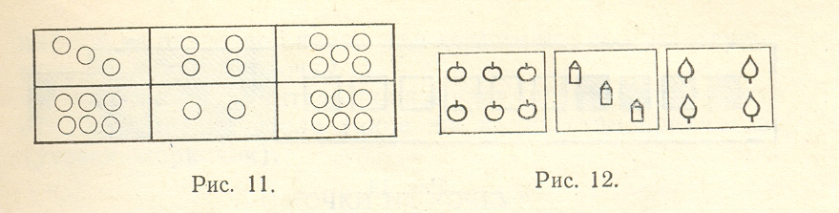**Содержание.** По сигналу учителя (удар в бубен) де­ти берут конверты, вынимают картинки и накрывают ими свои числовые фигуры. Кто не ошибся, тот выиграл. Кар­тинки и карточки меняются.

1. **В ГАРАЖЕ**

**Дидактическая задача:** объединять множества по за­данному свойству.

**Оборудование**: наборы сельскохозяйственных машин (тракторы, грузовики, молоковозы, картофелекопалки и др.).

**Содержание**. На полочке («в гараже») стоят десять машин. Дети рассматривают машины и пересчитывают их, устанавливают, для чего машины предназначены, объединяют обобщающим понятием - «сельскохозяйст­венные машины».

Рано утром из гаража уехали молоковозы (молоково­зы убираются с полки). Сколько уехало машин? Мож­но ли сказать, что уехали все машины? (Нет, в гараже остались еще машины.) и т. д.

В конце рабочего дня машины опять возвращаются в гараж (дети ставят их на полочку). Какие машины вер­нулись раньше всех? Все ли машины приехали? (Нет, один трактор сломался.) Сколько машин в гараже? и т. д.

1. **ОТЛОЖИ СТОЛЬКО ЖЕ ПРЕДМЕТОВ**

**Дидактическая задача:** отсчет определенного количе­ства предметов на основе зрительной памяти.

**Оборудование:** таблицы с рисунками или числовыми фигурами, мелкий счетный материал.

**Содержание.** Дети молча (или шепотом) считают ко­личество изображенных предметов на таблице. Затем таблица убирается, а дети откладывают на столе столь­ко же кубиков (матрешек, уточек, палочек). Вместо предметов на таблице дети могут пересчитывать кружки числовой фигуры. Кто не ошибся, предлагает таблицу для пересчета предметов.

1. **СКОЛЬКО ПРЕДМЕТОВ ОТСЧИТАЛИ?**

**Дидактическая задача:** отсчет предметов по заданно­му числу.

**Оборудование:** мелкий счетный материал, косточки домино, числовая линейка.

**Содержание.** Учитель называет число, дети отклады­вают на столе столько же кубиков.

*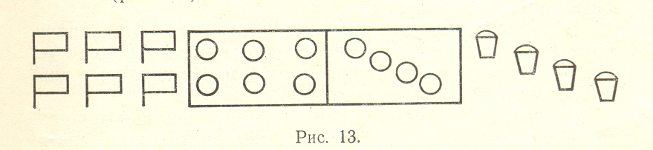Вариант 1.* Дети играют парами. Из коробки (или мешочка) один ребенок достает косточку домино. Затем каждый из детей откладывает на столе столько предме­тов, сколько точек на ближайшей к нему половине ко­сточки (рис. 13).

*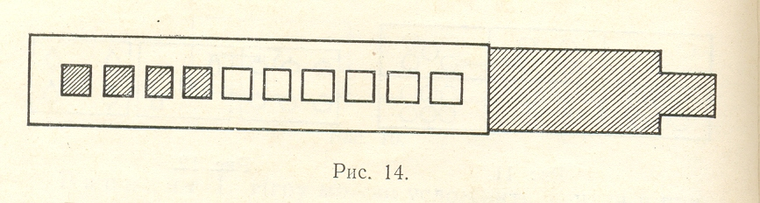Вариант 2.* Вместо предметов можно использо­вать числовую линейку, открывая на ней отверстия в со­ответствии с названным числом, например: «Отложите на линейке 5 мячиков» и т. д. (рис. 14).

1. **УГАДАЙ, КАК СОСТАВЛЕНО ЧИСЛО?**

**Дидактическая задача**: закреплять понятия о составе числа из двух чисел.

**Оборудование**: коробка; матрешки большие и малень­кие; игрушки (куры и цыплята, утки и утята и т. д.); мелкий счетный материал; таблицы; ширма.

**Содержание**. В коробке три матрешки. Дети должны угадать, сколько больших и сколько малых матрешек лежит в коробке. Они называют варианты состава числа 3: 1 большая матрешка и 2 маленькие и т. д. Коробка открывается и дети видят, как было составлено число 3. Аналогично составляются числа 4, 5, 6 и т. д. с исполь­зованием других игрушек. Кто не ошибся, сам дает за­дание детям.

*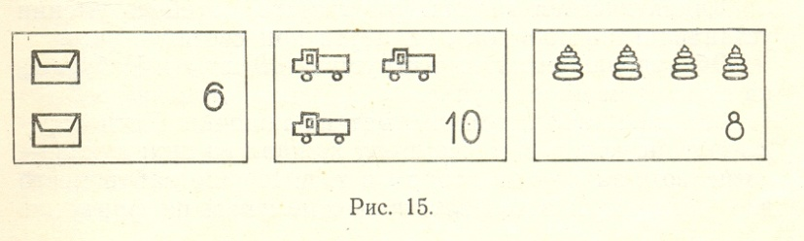Вариант.* На таблице справа какая-либо цифра, например 6, а слева несколько предметов, например 2 портфеля. Дети должны отложить столько кубиков, сколько на таблице портфелей, и добавить столько па­лочек, чтобы получилось число 6.

1. **СЧИТАЙ, НЕ ГЛЯДЯ**

**Дидактическая задача:** упражнять детей в счете с по­мощью осязания.

**Оборудование:** длинные полоски картона с нашитыми на них пуговицами, кубики или палочки в мешочках.

**Содержание.** Полоски с пуговицами перевернуты на столах лицевой стороной вниз. Дети берут их в руки (не глядя на пуговицы), прячут за спину и на ощупь счита­ют, затем проверяют, уже глядя на карточку.

Вариант. Дети на ощупь отсчитывают заданное количество кубиков или палочек из мешочка.

1. **МОЛЧАНКА**

**Дидактическая задача:** формировать умение соотно­сить количество и цифру.

**Оборудование:** учебные вещи (тетради, ручки, книги, карандаши и т. п.); предметные картинки на данную те­му; разрезная касса с цифрами от 1 до 10; числовые кар­точки; мелкий счетный материал, игрушки.

**Содержание.** Дети считают учебные вещи или пред­меты на картинках; результат пересчета показывают цифрой из разрезной кассы или поднимают соответствую­щую числовую карточку.

*Вариант.* Учитель показывает цифру, дети молча откладывают на столе такое же количество предметов (уточек, морковок).

1. **С КОЧКИ НА КОЧКУ**

**Дидактическая задача:** учить запоминать цифры от 1 до 10, соотносить число и цифру.

**Оборудование:** набор цифр у детей и учителя, у каж­дого ребенка игрушка (лягушонок).

**Содержание.** Цифры от 1 до 10 разложены на столе вперемешку. Учитель показывает цифру (например, 5), ребенок ставит игрушку на карточку с такой же цифрой («лягушонок прыгнул на кочку»). Учитель быстро меня­ет цифру, дети так же быстро стараются поставить иг­рушку на нужную карточку.

*Вариант 1.* Учитель показывает несколько цифр, дав задание поставить лягушонка на одну из них.

*Вариант 2.* Учитель вместо цифры называет чис­ло, дети ставят игрушку на карточку с нужной цифрой.

1. **СОСЧИТАЙ ПТИЦ ПО ЗАДАНИЮ**

**Дидактическая задача**: закреплять умение соотно­сить число и цифру; упражнять в пересчете предметов в зависимости от их пространственного положения.

**Оборудование**: игрушки или предметные картинки по теме «Птицы», цифры от 1 до 10.

**Содержание**. Дети рассматривают и называют пред­меты на полочке (не более 10 шт.), объединяют их обоб­щающим словом «птицы». Далее считают предметы по заданию: «Сосчитать всех птиц, которые сидят слева от воробья, справа от попугая, между аистом и кукушкой» и т. д. Результат счета дети показывают цифрой. В слу­чае ошибки заданные предметы пересчитываются хором, уточняется их пространственное положение.

1. **ЦИФРЫ УБЕЖАЛИ**

**Дидактическая задача:** упражнять в построении чис­лового ряда в пределах 10.

**Оборудование:** наборное полотно, карточки с цифра­ми от 1 до 10.

**Содержание.** Дети рассматривают числовой ряд, на­зывают по порядку цифры от 1 до 10. Затем ребята от­ворачиваются или закрывают глаза. Учитель убирает одну из цифр, в числовом ряду. Дети должны опреде­лить, какой цифры нет («убежала»). При повторении игры убираются сразу 2-3 цифры.

*Вариант 1.* Вместо того чтобы убирать цифры, учитель меняет их местами - «цифры заблудились».

*Вариант 2.* Меняя цифры местами, учитель пере­ворачивает 2-3 карточки вверх ногами. Дети должны в уме восстановить конфигурацию цифр и поставить их правильно.

1. **ПОСЛУШНЫЕ ЧИСЛА**

**Дидактическая задача:** отрабатывать навык прямого и обратного счета в пределах 10; познакомить с число­вым рядом.

**Оборудование:** картонные шапочки-ободки с цифра­ми от 1 до 10; 12—15 больших числовых фигур (20X30 см), на которых изображены кружки в разных количественных вариантах от 1 до 10 (числовые фигуры разного цвета).

**Содержание.** Числовые фигуры развешиваются в раз­ных местах класса. Учитель называет число, ребенок должен глазами отыскать соответствующую числовую фигуру, назвать ее цвет, например: «Семь кружков на розовой карточке». За правильный ответ дается шапочка с соответствующей цифрой. Когда все шапочки разыгра­ны, дети по сигналу (считалке) надевают шапочки и строятся от 1 до 10 или от 10 до 1. Класс хором назы­вает числа на шапочках. Игра повторяется несколько раз.

1. **СОСТАВЬ ЧИСЛО**

**Дидактическая задача**: формировать умение соста­вить число из единиц и из двух меньших чисел.

**Оборудование**: игрушки, мелкий счетный материал, песочные часы.

**Содержание**. По сигналу дети быстро составляют чис­ло (например, 5) в разных вариантах: 5 матрешек, 2 бе­лых утенка и 3 желтых, 4 огурца и 1 морковка и т. д. Все варианты пересчитываются. В дальнейшем составля­ются числа от 5 до 10. Кто составил больше вариантов, тот предлагает детям свое задание.

1. **ЧТО КУПИЛИ В МАГАЗИНЕ?**

**Дидактическая задача:** упражнять детей в умении де­лить число на два меньших и составлять число из двух меньших чисел.

**Оборудование:** наборы посуды. (картинки )

**Содержание.** В «магазине» в коробках лежит посуда. К каждой коробке прикреплена цифра, обозначающая количество предметов в ней. Вызываются двое. «Прода­вец» продает «покупателю» тарелочки, отсчитывая за­данное количество и спрашивая при этом, сколько таре­лочек осталось в коробке. Ответ проверяется пересчетом купленных и оставшихся предметов.

1. **РАЗМЕНЯЙ**

**Дидактическая задача:** проверить умение детей со­ставлять числа из нескольких меньших чисел.

**Оборудование:** «монеты» разного достоинства из картона.

**Содержание.** Дети по очереди разменивают у «касси­ра» (учителя) 10-тенге на монеты более мелкого достоинства или обменивают мелкие монеты на 10 тенге. Ребята отправляются на «экскурсию» по городу. Они оплачивают проезд в автобусе (троллейбусе), получая сдачу с 10 тенге. Можно на оста­новках покупать шары, открытки, карандаши, тетради и т. д.

1. **ПОМОЖЕМ НЕЗНАЙКЕ**

**Дидактическая задача:** закрепить понятие о числе, большем (или меньшем) данного на единицу.

**Оборудование:** аппликация «Незнайка», кубики и па­лочки у детей, учебные вещи у учителя

**Содержание.** Незнайке очень понравилось, как чита­ют дети, и он сам решил научить читать трех своих дру­зей. Дети подарили ему четыре букваря. Незнайка рас­терялся: хватит ли ему букварей? Он отложил столько кубиков, сколько у него букварей (4), и столько палочек, сколько у него друзей (3). (Дети выполняют эти дейст­вия на столах.)

Уточняется, равное ли количество кубиков и палочек (т. е. букварей и друзей Незнайки). Нет, кубиков на один больше, чем палочек. Значит, букварей хватит на всех, и еще один букварь останется. Делается вывод: «Число 4 больше числа 3 на одну единицу, а число 3 меньше числа 4 тоже на одну единицу».

Далее Незнайка раздает четырем ребятам пять ка­рандашей и трем – две тетради.

1. **ЧТО УВИДЕЛИ, ЧТО УСЛЫШАЛИ**

**Дидактическая задача:** учить считать движения и звуки.

**Оборудование:** флажок, *барабан,* бубен, дудочка, ку­бики, ложечка в стакане; ширма; карточки с изображе­нием предметов от 1 до 10.

**Содержание.** Учитель хлопает в ладоши, машет флажком, шагает; стучит в барабан или бубен (за шир­мой) и т. п., дети считают звуки или движения и подни­мают карточку с соответствующим количеством пред­метов.

1. **НАЙДИ СВОЕ МЕСТО**

**Дидактическая задача:** строить числовой ряд, начи­ная от заданного числа.

**Оборудование:** шапочки с цифрами у учителя, 10 цифр у детей.

**Содержание.** Каждому ребенку раздается по одной цифре. Шапочка с цифрой (например, 5) надевается ве­дущему. Ведущий выходит к доске, встает лицом к де­тям и молча протягивает в сторону одну руку. Рука ука­зывает, в какую сторону от числа 5 будет строиться чис­ловой ряд. Дети с цифрами в руках выходят и занима­ют свое место (от 5 до 1, или от 5 до 10). Ведущий ме­няется, и игра повторяется. Причем играющие передают цифры другим детям.

Вариант. Ведущий может протянуть в стороны сразу две руки, тогда строится весь числовой ряд (по обе стороны от ведущего).

1. **НАЙДИ МЕСТО ДЛЯ ЧЕБУРАШКИ**

**Дидактическая задача:** упражнять детей в умении устанавливать порядок предметов при счете.

**Оборудование:** разные игрушки (10 шт.) и Чебураш­ка с номером на фартучке.

**Содержание.** Игрушки стоят на полочке. Дети опре­деляют, на котором месте стоит каждая из них: кукла – на первом, заяц – на втором и т. д. Нужно найти место для Чебурашки в соответствии с номером на фартучке.

Номер меняется, и дети определяют для Чебурашки но­вое место.

Примечание. Таким же образом можно органи­зовать игру «Лыжная эстафета» с куклами, «Автогонки» с машинами и т. д.

**4 Бөлім \ 4 раздел :**

**ИЗМЕРЕНИЕ ВЕЛИЧИН. ВРЕМЕННЫЕ ПРЕДСТАВЛЕНИЯ**

**1 КТО ТОЧНЕЕ?**

**Дидактическая задача:** упражнять детей в точности глазомера.

**Оборудование:** палочки-мерки.

**Содержание.** Играющие выполняют задания учителя: определи, сколько шагов до дерева, до окна; сколько раз синяя палочка уложится по длине стола; сколько раз красная полоска уложится по ширине книги. Дети снача­ла дают предполагаемый ответ, затем производят изме­рение. Кто угадал, сам становится «учителем» и дает детям задание.

**2 СУТКИ**

**Дидактическая задача:** проверить умение детей опре­делять последовательность частей суток.

**Оборудование:** по 4 цветные полоски у каждого ре­бенка (розовая, красная, синяя, черная, т. е. «утро», «день», «вечер», «ночь»).

**Содержание.** По команде учителя (например, «ночь») дети поднимают черную полоску. Кто ошибся, встает. Последовательность всех частей суток называется и вы­кладывается полосками по заданию.

**3НАЗОВИ ДНИ НЕДЕЛИ**

**Дидактическая задача:** дать понятие о последователь­ности дней недели.

**Оборудование:** карточки с цифрами от 1 до 6 (синего цвета) и с цифрой 7 (красного цвета).

**Содержание.** Дети в кругу. Учитель называет день недели и бросает ребенку мяч. Ребенок ловит мяч, назы­вает следующий день недели и бросает мяч товарищу. Можно договориться называть дни недели в обратном порядке.

Вариант. Семеро детей скарточками, на которых изображены цифры, выходят к доске и перед классом строятся в «неделю». Тихо договариваются с учителем о том, с какого дня они начнут неделю. Остальные дети проверяют построение и называют дни недели.

**4.ВРЕМЕНА ГОДА**

**Дидактическая задача:** закрепить представление де­тей о последовательности времен и месяцев года; упраж­нять в умении относить месяцы к определенному време­ни года.

**Оборудование:** по 4 цветные ракетки у детей и учите­ля (с белой, зеленой, красной и желтой сторонами, т. е. «зима», «весна», «лето», «осень»).

**Содержание.** Учитель называет время года, дети под­нимают ракетку соответствующего цвета. Учитель под­нимает ракетку (например, желтую), дети называют по порядку месяцы осени. Назвавший правильно показывает ракетку другого цвета.